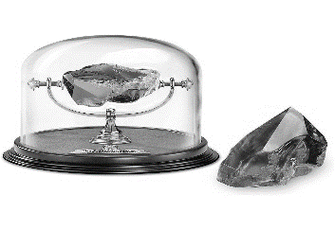
5. TDÚ do 6. 10. Jméno: …………………………………..
Matematika
- O kolik je větší součet čísel v řádku začínajícím číslem 50 než součet čísel v řádku začínající číslem 20? Snažte se najít nějaký jednoduchý výpočet.
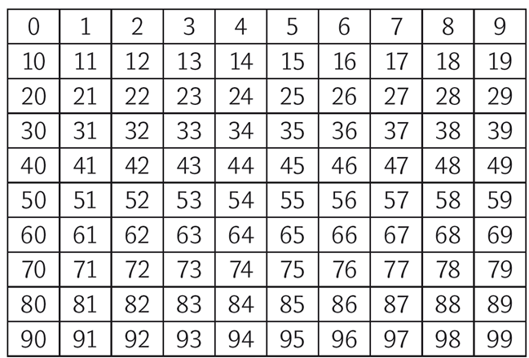
__________________________________________________________________________________________________________________________________________________________________________________________________________

- Vyznač ve stovkové tabulce obdélník zahrnující
šest čísel tak, aby obsahoval i čísla:
- 13 a 18 (zeleně)
- 11 a 61 (červeně)
- 63 a 84 (modře)
- 56 a 68 (žlutě)

- Vypočítej. Uvědom si, které početní operace mají přednost.
(500 – 210) : 2 = 700 – 30 . 8 =
8. 100 + 85 – 540 = 6 . (28 + 52) =
500 + 5 . 9 = (600 + 4 . 100) =
(1000 – 455) + 4 . 50 = 4 . 40 + 9 . 40 =
45 + 3 . 300 = 9 . (130 – 70) =
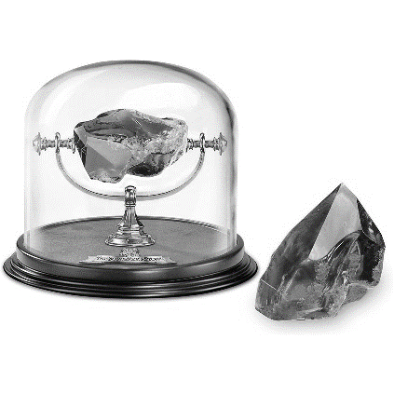
- Rýsování
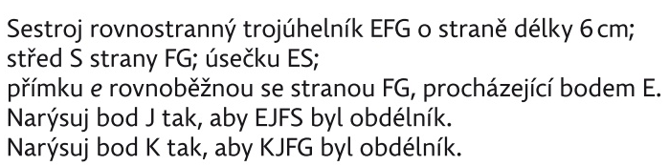

Náčrtek:

Konstrukce:

Český jazyk
- Doplň i, y,ý.
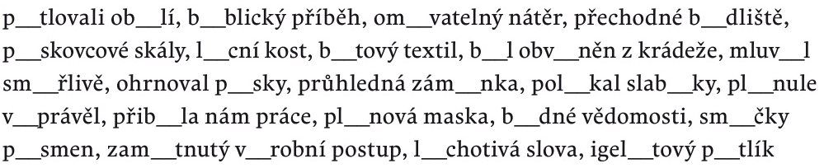

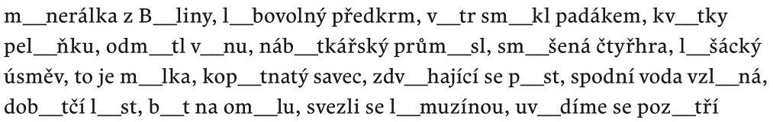

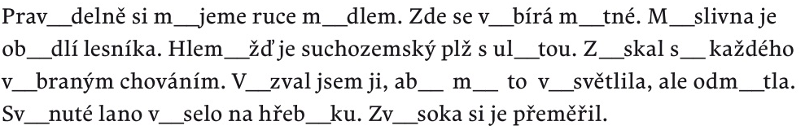

- Vyber správně napsané tvary sloves a podtrhni je.
Lékaři léčili – léčily – léčila. Předpovědi nevyšli – nevyšly – nevyšla.
Jablka shnili – shnily – shnila. Chlapci utíkali – utíkaly – utíkala.
Lesy šuměli – šuměly – šuměla. Rohlíky ztvrdli – ztvrdly – ztvrdla.
Hvězdy svítili – svítily – svítila. Kuřátka spali – spaly – spala.
Kamarádi utekli – utekly – utekla. Košťata zametali – zametaly – zametala.
Květy zvadli – zvadly – zvadla. Květiny rozkvetli – rozkvetly – rozkvetla.
Šelmy zabíjeli – zabíjely – zabíjela. Talíře spadli – spadly – spadla.

- Urči číslicí slovní druhy.
Náměstí se zaplnilo voňavými stánky a zajímavými dekoracemi.
Byla první v atletických závodech.
Na jaře se rodí spousta mláďátek.
Doplň věty:
Jsem na sebe pyšný/á, že: ______________________________________________________________________________
Od začátku školního roku cítím rozdíl/posun v tom, že: ________________________________________________________________________________

SEBEHODNOCENÍ 5. TÝDNE:
ČJ | M | AJ | PŘ

